**МИНИСТЕРСТВО ОБРАЗОВАНИЯ РЕСПУБЛИКИ БЕЛАРУСЬ**

**УЧРЕЖДЕНИЕ ОБРАЗОВАНИЯ**

**ГОМЕЛЬСКИЙ ГОСУДАРСТВЕННЫЙ ТЕХНИЧЕСКИЙ**

**УНИВЕРСИТЕТ ИМЕНИ П. О. СУХОГО**

Факультет автоматизированных и информационных систем

Кафедра «Информационные технологии»

**ОТЧЁТ ПО ЛАБОРАТОРНОЙ РАБОТЕ 4**

по дисциплине:

«Компьютерное моделирование физических и технических систем»

на тему:

«Построение стационарных математических моделей

из простейших типовых элементов»

Выполнил: студент гр. ИТП-31

Расшивалов Н.И.

Принял: ассистент

Васюкова В.О.

Гомель 2021

**Цель работы:** освоить основные приемы построения стационарных математических моделей макроуровня.

**Задание.**  На основе матрицы контуров и сечений составить систему уравнений токов и напряжений схемы (выдает преподаватель) соответствующей варианту. Найти значение силы тока в ветвях схемы и падение напряжения на ее элементах.

Вариант индивидуального первого задания представлен на рисунке 1.

Результат выполнения первого задания представлен на рисунке 2.



Рисунок 1 – Вариант задания

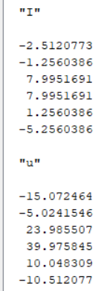

Рисунок 2 – Результат выполнения

Схема цепи представлена на рис 3:

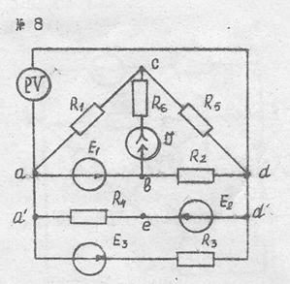

Рисунок 3 – Схема цепи

**Вывод:** в результате лабораторной работы были изучены и применены правила Кирхгофа для построения стационарных математических моделей макроуровня.

**ПРИЛОЖЕНИЕ А**

(Листинг программы)

*//Инициализируем данные*

E1 = 20

E2 = 25

E3 = 40

J = 4

R1 = 6

R2 = 4

R3 = 3

R4 = 5

R5 = 8

R6 = 2

A=[0,0,1,-1,0,0;

1,0,0,0,1,-1;

0,-1,0,0,0,1;

0,1,0,0,1,0;

0,0,-1,1,0,0;

0,4,0,-5,0,0]

B=[0;

-4;

4;

0;

0;

45]

J_arr= linsolve(A,B)

disp("I")

disp(J_arr)

r = [6.0; 4.0; 3.0; 5.0; 8.0; 2.0]

u = J_arr .* r

disp("u")

disp(u)